Rem

Rem(root em)

1. Em是父元素字体大小
2. Rem是相对于html元素的字体大小
3. Rem的有點就是可以透過修改html裡面的文字大小來改變頁面中元素的大小以達到整體控制

媒體查詢

Media Query

可以針對不同的屏幕尺寸，指定不同的樣式

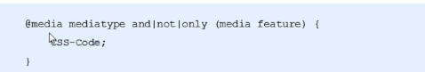

@media開頭

Mediatype媒體類型

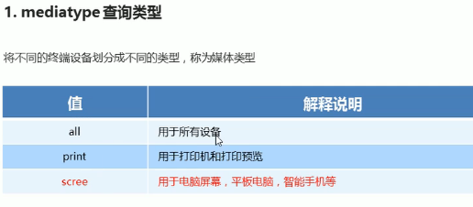

關鍵字and not onlu

Media feature 媒體特性，必須有小括號包含

每種媒體類型都具備不同的特性，根據不同媒體類型的媒體特性設置不同的展示風格。

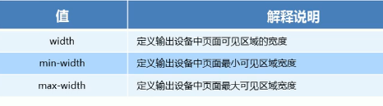

引入資源

Less leaner style sheet，css的擴展語言。